Міністерство освіти і науки України
Вінницький національний технічний університет

Методичні вказівки і приклад виконання
технологічного проекту
«Варіантне проектування монтажу підвісних стель
із плит типу Армстронг»
з дисципліни «Технологія будівельного виробництва»

Вінниця
ВНТУ
2015
Методичні вказівки і приклад виконання технологічного проекту «Варіантне проектування монтажу підвісних стель із плит типу Армстронг» з дисципліни «Технологія будівельного виробництва» для студентів напрямку підготовки 6.060101 «Будівництво».

Укладач В.П.Загреба – Вінниця: ВНТУ, 2015 - 17 с.

Рекомендовано до видання Методичною радою Вінницького національного технічного університету, міністерства освіти і науки України.

В методичних вказівках наведена загальна структура і суть технологічної карти. Поданий приклад (пояснювальна записка) виконання технологічного проекту по варіантному проектуванню монтажу підвісних стель типу «Армстронг» з дисципліни «Технологія будівельного виробництва»

Укладач: Василь Петрович Загреба

Відповідальний за випуск: зав. каф. МБА І.Н.Дудар

Рецензенти: О.В.Христич, к.т.н., доц.
В.П.Ковальський, к.т.н., доц.

Зміст

І. Загальна структура і суть технологічної карти………………………………… | 4
ІІ. Технологічна карта на влаштування підвісних стель типу «Армстронг …… | 5
Додаток А…………………………………………………………………………… | 15
Додаток Б…………………………………………………………………………… | 16
Література………………………………………………………………………….. | 17

І. ЗАГАЛЬНА СТРУКТУРА І СУТЬ ТЕХНОЛОГІЧНОЇ КАРТИ

Однією із складових технологічного проектування є розробка технологічної карти на комплексний будівельний процес, або на декілька технологічно пов’язаних будівельних процесів. В загальному випадку включає біля 9 розділів, або частин.

1. Вихідні (попередні) дані і область використання.
В цьому розділі приводяться необхідні дані для розробки техкарти, наприклад дані про існуючий парк будівельних машин, дальність доставки матеріалів і інше. Вказується на яку частину будинку (секцію, поверх і т.д.) розробляється техкарта, а також інші умови, які відносяться до технології будівельного процессу.
2. Встановлюється склад робіт (номенклатура), які входять до комплексного будівельного процесу. Здебільшого це прості процеси, або роботи, характерною ознакою яких є можливість їх пронормувати по ДСТУ.
3. Підрахунок об’ємів робіт в одиницях виміру, які приведені в ДБН, ДСТУ (м³, шт. і інші).
4. Вибір методів і технології виробництва робіт, машин, механізмів, інструменту і устаткування. Це найважливіший розділ техкарти. Тут встановлюється технологічна послідовність і методи виконання робіт, приводиться розбивка на захватки і розрахунок параметрів будівельних потоків, здійснюється підбір кранів, машин, механізмів і кінцевий вибір їх через варіантне порівняння, а також вибір інструменту і устаткування.
5. Складається калькуляція робочих витрат (трудомісткість) і заробітної плати з використанням для цього збірників ДСТУ.
6. Технологічний розрахунок і графік виконання робіт. Технологічний розрахунок складається на основі калькуляції, а графік будується з урахуванням поточного методу виконання робіт. По графіку виконання робіт будується графік руху робочих.
7. Вказівки по виробництву робіт і техніці безпеки. В даному розділі вказуються конкретно по видам робіт основні допуски, вказівки по якості, найбільш важливі технологічні вказівки, а також заходи і питання по техніці безпеки.
8. Встановлення техніко-економічних показників процесу, основними із яких є наступні:
- трудомісткість робіт, Т_{заг}, (чол.-дн.);
- трудовитрати роботи одиничні (на 1-цю буд. продукції), Т_{од}, (чол.-дн./м²);
- виробітка на 1-го робітника за зміну, В, (м³/год);
- собівартість витрат праці, С_{п}, (грн., $);
- трудовитрати машин, що використовуються, Т_{маш}, (маш.-зм.)
9. Потреба в матеріально-технічних ресурсах. В цьому розділі в табличній формі приводиться (підраховується) потреба в матеріальних і технічних ресурсах для виконання робіт проектуємого технологічного процесу.

ІІ. ТЕХНОЛОГІЧНА КАРТА НА ВЛАШТУВАННЯ ПІДВІСНИХ СТЕЛЬ
ТИПУ «АРМСТРОНГ».

1. Вихідні дані.
Згідно завдання по курсовому проекту необхідно розробити техкарту на виконання робіт по влаштуванні підвісних стель типу «Армстронг» для двох симетричних в плані приміщень Г–побідної форми з розмірами в плані 4,2×2,1+1,6×0,7 м. Для освітлення використовуються два растрових світильника (4×18 Вт).

2. Номенклатура робіт.
1) Улаштування каркасу підвісних стель «Армстронг»;
2) Укладання плит стельових в каркас стелі "Армстронг".

3. Об’єм робіт.
Площа двох приміщень: (4,2×2,1+1,6×0,7)×2 = 19,88 м².

4. Вибір методу і технології виробництва робіт.
Метод виконання робіт – послідовний.
Стелі «Армстронг» – це стельові плити від простих варіантів до плит, що відповідають найжорсткішим стандартам, ща представляються до стельових систем. Системи «армстронг» поставляються як склад стельових плит і систем кріплення стелі, що прекрасно поєднуються.
Підвісна стеля надає можливість сховати технічні комунікації та труби, забезпечуючи при цьому вільний доступ до вентиляції, системи опалення та протипожежної сигналізації. Також такі стелі дозволяють сховати дефекти перекриття: тріщини, плями та інші проблемні місця, а крім того надають додаткову можливість для встановлення світильників, при цьому догляд, як і монтаж (демонтаж) стелі дуже простий.
Підвісна стеля «Армстронг» має чудові звукопоглинальні та вологостійкі властивості. Основна відмінність підвісних стель «Армстронг» від гіпсокартонних в тому, що стелі «Армстронг» не потрібно обробляти. На лицьовій стороні цих підвісних панелей вже є декоративне покриття.
Переваги підвісної стелі «Армстронг»:
– має високі стандарти якості, відповідає екологічним вимогам;
– завдяки широкій кольоровій гаммі стельові плити володіють щонайширшими естетичними варіантами;
– висока швидкість монтажу та демонтажу;
– легкий доступ до заплиточного простору;
– підвищення звукоізоляції приміщення.
Різноманітність в зовнішньому вигляді надає можливість для здійснення творчого вибору: окрім фабричних плит на ринку представлені дизайнерські варіанти, які здатні перетворити будь-яке приміщення у парадну – плити білого кольору з орнаментом для кухні та ванної кімнати, плити з різноманітними візерунками, а також плити з бука та вишні – для кабінету, спальні або бібліотеки. Підвісні стелі «Армстронг» належать до малонебезпечних конструкцій згідно ДБН В1.1-7-2002 «Пожежна безпека об’єктів будівництва». Такі стелі абсолютно нешкідливі для людини, можуть використовуватися в приміщеннях будь-якого призначення з температурними показниками на рівні не нижче +12 °С і вологості повітря до 70%. На ринку існують варіанти підвісних стельових плит, що використовуються в будівлях із вологістю на рівні 100%.
Плита «Армстронг» робиться з мінеральної вати на основі неорганічних компонентів, глини, крохмалю. Поверхня стельової плити фарбується фарбою певного кольору декількома шарами. При виробництві плит дотримується технологія, що забезпечує високий протипожежний захист. Максимальна межа вогнестійкості плти складає 2 години.
Склад підвісної стелі «Армстронг» наступний:
– підвісна система з мінерально-скловолокнистих матеріалів, що кріпиться до стелі;
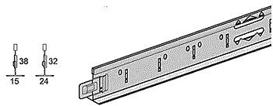  Несучий профіль Т15 та Т24  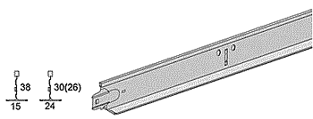  Поперечний профіль Т15 та Т24 | 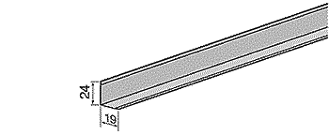  Профіль кутовий 19/24  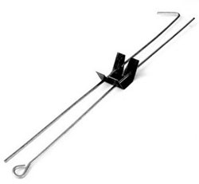  Європідвіс
– декоративні панелі, що монтуються в осередки підвісної системи потокового каркаса.

Інструменти і механізми:
– водневий рівень;
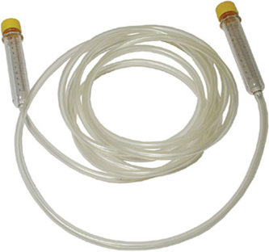

– Кутова шліфувальна машина (болгарка) чи ножівка по металу (Makita GA5030);
Потужність: 0,72 кВт
Напруга: 230 В
Максимальна кількість обертів за хвилину: 11000
Різьба шпинделя: М14×2
Діаметр шліфувального диску: 125 мм
Вага: 1,4 кг
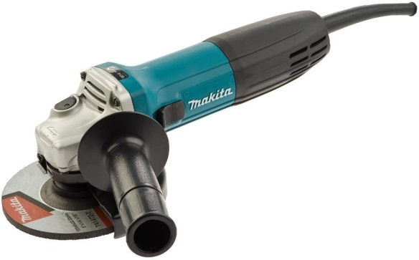

– перфоратор (Bosch GBH 2-24 D);
Номінальна споживча потужність 790 W
Макс. енергія удару 2,7 J
Частота ударів при номінальній частоті обертання 0 – 4.700 хв.-1
Номінальна частота обертання 0 – 950 хв.-1
Вага 2,8 кг
Патрон SDS-plus
Діапазон діаметрів свердління
Діаметр свердління бетону свердлом для перфоратору 4 – 24 мм
Діаметр свердління бетону коронкою 68 мм
Макс. діаметр свердління в сталі 13 мм
Макс. діаметр свердління в дереві 30 мм
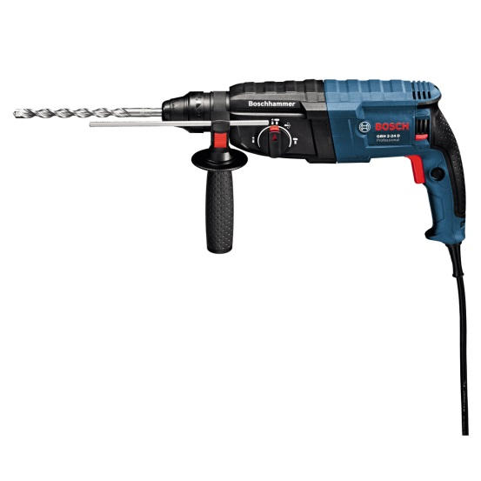

– гвинтоверт (DeWalt 12В 285Вт);
Вихідна потужність: 285 Вт
Тип акумулятора: Ni-MH (нікель-металгідридний)
Напруга живлення: 12 В
Ємність акумулятора: 2.6 А·ч
Тип патрона: швидкозажимний
Діаметр патрона: 1.5...13 мм
Число обертів холостого ходу: 0...1800 об/хв
Кількість ударів в хвилину: 0...30600 уд/хв
Максимальний обертовий момент: 44 Н·м
Число швидкостей редуктора:3

Вага: 2.5 кг

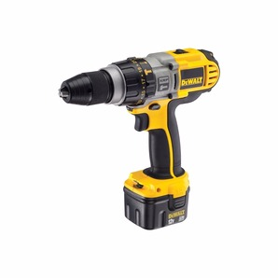

– рулетка з фіксатором 10 м/25 мм.



Варіанти розташування каркасу підвісної стелі (для одного приміщення):
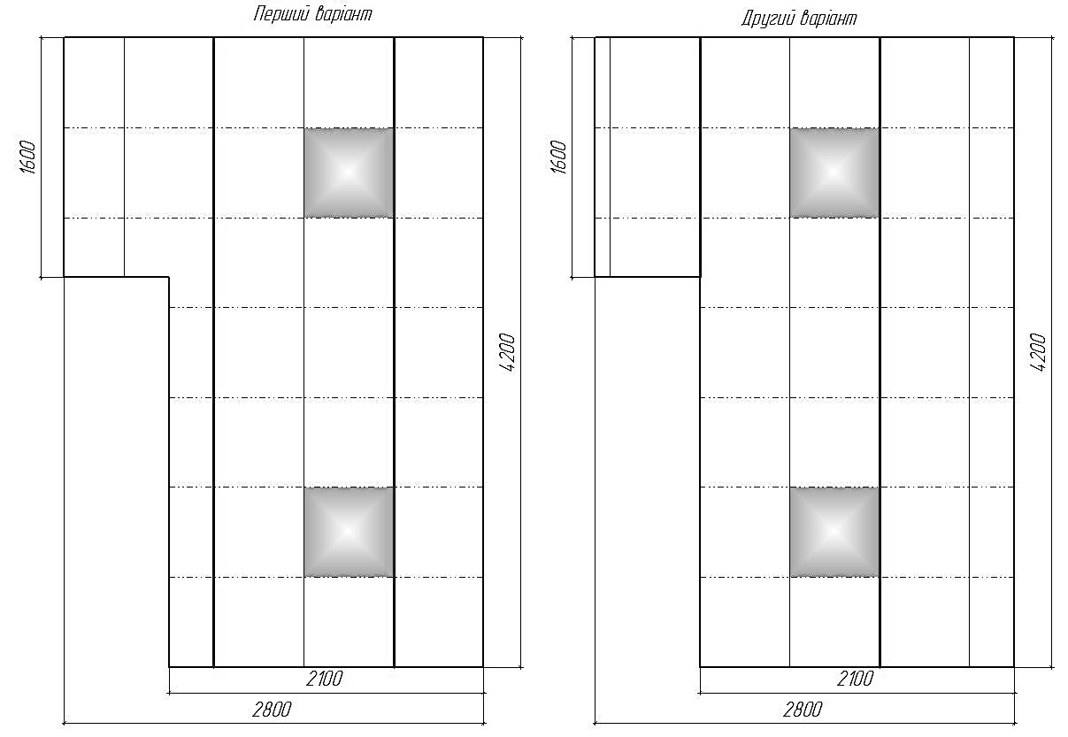
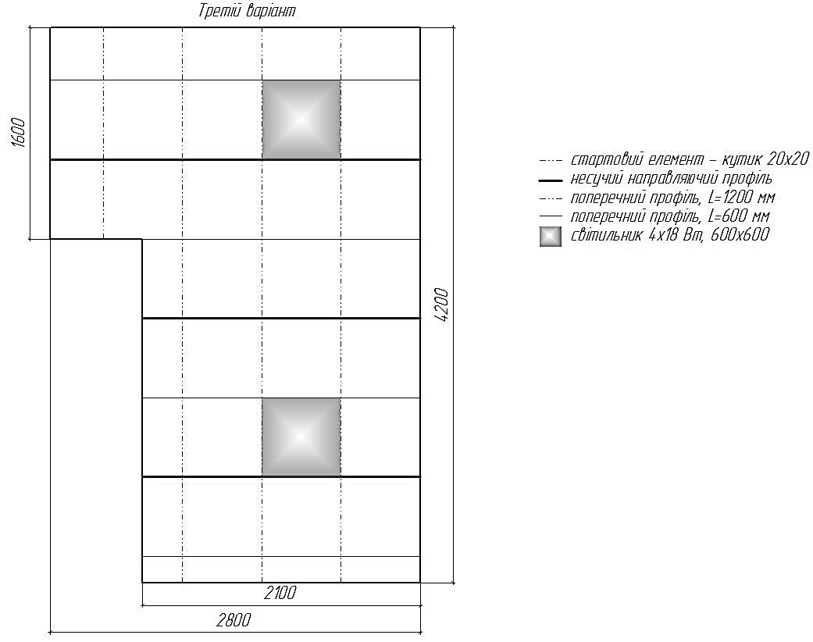

Витрата матеріалів для першого варіанту (на одне приміщення):
– стартовий кутик 20×20 – 5 шт;
– несучий профіль – 4 шт;
– поперечний профіль (L = 1200 мм) – 13 шт;
– поперечний профіль (L = 600 мм) – 10 шт;
– плити «Армстронг» – 27 шт;
– європідвіс – 6 шт;
– дюбель–цвях 6/40 – 1 упаковка.
Вартість матеріалів:
5×32,99+4×54,80+13×18,27+10×9,13+27×34,48+6×3,28+8,80 = 1672,4 грн

Витрата матеріалів для другого варіанту (на одне приміщення):
– стартовий кутик 20×20 – 5 шт;
– несучий профіль – 3 шт;
– поперечний профіль (L = 1200 мм) – 14 шт;
– поперечний профіль (L = 600 мм) – 17 шт;
– плити «Армстронг» – 26 шт;
– європідвіс – 4 шт;
– дюбель–цвях 6/40 – 1 упаковка.
Вартість матеріалів:
5×32,99+3×54,80+14×18,27+17×9,13+26×34,48+4×3,28+8,80 = 1658,74 грн.

Витрата матеріалів для третього варіанту (на одне приміщення):
– стартовий кутик 20×20 – 5 шт;
– несучий профіль – 3 шт;
– поперечний профіль (L = 1200 мм) – 14 шт;
– поперечний профіль (L = 600 мм) – 17 шт;
– плити «Армстронг» – 27 шт;
– європідвіс – 6 шт;
– дюбель–цвях 6/40 – 1 упаковка.
Вартість матеріалів:
5×32,99+3×54,80+14×18,27+17×9,13+27×34,48+6×3,28+8,80 = 1699,78 грн.

За вартістю матеріалів та з естетичних міркувань приймаємо другий варіант розташування каркасу підвісної стелі.

5. Калькуляція трудовитрат і заробітної плати.
Таблиця 5.1 – Калькуляція трудовитрат і заробітної плати на весь об’єм робіт.
№  п/п | Обґрун-тування ДБН | Назва робіт | Од. виміру | Об’єм роботи | Н_{ч} | Розц. | Трудо-місткість  (Т_{р}) | Зарплата  (З_{пл})  грн | Склад ланки і каліфі-кація (сере-дній розряд)
1 | 2 | 3 | 4 | 5 | 6 | 7 | 8 | 9 | 10
1 | ЕН15-76-1  (ДСТУ  Б Д.2.2-15:2012) | Улаштування каркасу підвісних стель "Армстронг" | 100 м² | 0,1988 | 139,95 | 13-20 | 27,82 | 367,22 | 2 чол.  (3,5)
2 | ЕН15-76-2  (ДСТУ  Б Д.2.2-15:2012) | Укладання плит стельових в каркас стелі "Армстронг" | 100 м² | 0,1988 | 16,78 | 13-20 | 3,36 | 44,35 | 2 чол.  (3,5)
 |  |  |  |  |  |  | ∑ 31,18 | ∑ 411,57

6. Технологічний розрахунок виконання робіт.
Таблиця 6.1 – Технологічний розрахунок виконання робіт в одному приміщенні.
П. п. кальку-ляції або ДБН | Назва  процесів з обґрунтуванням по ДБН | Одиниця виміру | Об’єм робіт | Трудомісткість  на всю роботу, |  | Склад ланки  (бригади) |  | Протяжність роботи в змінах | Кількість змін за добу
 |  |  |  | норма-тивна | прий-нята | Профес. розряд  (середній розряд) | Кількість | Протяжність роботи в змінах | Кількість змін за добу
Кальк.  п.1 | Улаштування каркасу підвісних стель "Армстронг" | 100 м² | 0,0994 | 3,5 | 3,5 | 5 р.  2 р.  (3,5) | 1  1 | 1,75 | 1
Кальк.  п.2 | Укладання плит стельових в каркас стелі "Армстронг" | 100 м² | 0,0994 | 0,42 | 0,5 | 5 р.  2 р.  (3,5) | 1  1 | 0,25 | 1
 |  |  |  | ∑ 3,92 | ∑ 4,0

7. Вказівки по виробництву робіт і техніці безпеки.
Перше, що потрібно врахувати при монтажі, це розподілене навантаження на підвісну систему, що складає 35-60 Н/м². Несучі профілі типу Т15×38, Т24×38 кріпляться до основи стелі на регульованих пружинних підвісах із кроком не більше 1,2 м. При монтажі обов’язково потрібно запобігти перенавантаженню профілю, що змонтований по периметру стелі. Тому, крайній до профілю підвіс монтується на відстані не більше 0,6 м. Монтаж каркасної системи потрібно робити на відстані не менше 0,12 м від стелі.

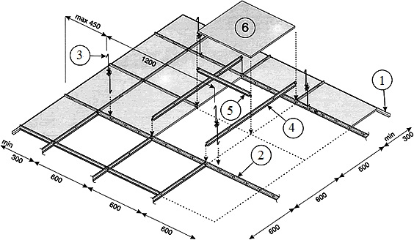

Рис. 7.1 – Схема та послідовність монтажу підвісної стелі «Армстронг»
1 – стартовий кутик; 2 – несучий профіль; 3 – європідвіс; 4 – поперечний профіль (L=1200 мм); 5 – поперечний профіль (L= 600 мм); 6 – плита «Армстронг»

Порядок виконання робіт:
– виконують обмір кімнати, визначаються основні осі;
– виносять відмітки підвісної стелі на стіни;
– починаючи від осей кімнати виконують розмітку стельової основи з метою визначення ширини крайніх плит, визначаються місця для світильників, вентиляційних грат і т.д.;
– підрізають профілі каркасу під необхідні розміри (ножівкою чи болгаркою);
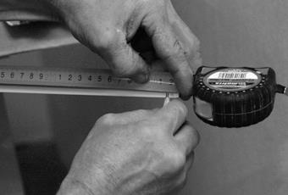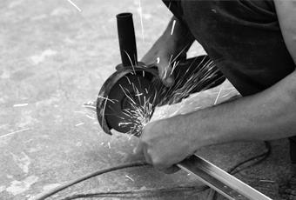

– на стіни по периметру кріпиться профіль ПУ 19×24. Для цього, як правило, використовують звичайний дюбель, відстань між дюбелями складає 500 мм;
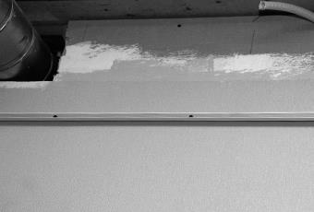
1

– кріпляться підвіси до основної стелі за допомогою анкерів;
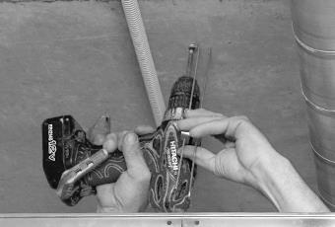

– кріпляться основні профілі Т24×38, робиться їх вирівнювання в одній площині;
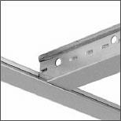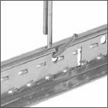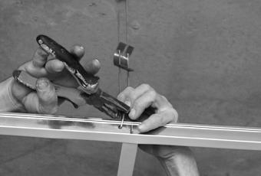
3
2
1

– у просічення основного Т-профілю монтується поперечний профіль Т21×32;
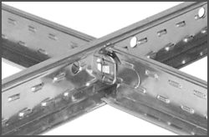
4
2

– у просічення поперечного профілю монтується поздовжній профіль Т24×28;
– у сформовані осередки встановлюються стельові плити. При цьому, напрям монтажу плит вибирається виходячи із стрілок на зворотному боці плити;
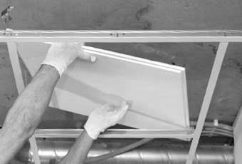
6
5
4
2
– монтаж теплоізоляції та звукоізоляції виконується за потреби;
– світильники, вентиляційні решітки монтуються в процесі установки підвісної стелі.

8. Техніко-економічні показники проекту.

- термін виконання робіт – 4 дні;

- склад ланки: 5 розряд – 1 чол., 2 розряд – 1 чол.;

- трудомісткість робіт:
нормативна Т_{заг} = 7,84 люд-зм;
прийнята Т_{заг} = 8 люд-зм;

- виробіток на одного робітника за зміну:
В = 19,88/4,0 = 4,97 м²/люд-зм;

- питомі витрати праці:
= 4,0/19,88 = 0,2 люд-зм/м²_{(стелі)}

- заробітна плата:
З_{пл} = 367,22+44,35 = 411,57 грн

- вартість матеріалів: 3308,68 грн

9. Потреба в матеріально-технічних ресурсах (основних).

Потреба в технічних ресурсах
Назва | Марка | Кількість
водневий рівень  болгарка  перфоратор  гвинтоверт  рулетка з фіксатором 10 м/25 мм | –  Makita GA5030  Bosch GBH 2-24 D  DeWalt 12В 285Вт  – | 1  1  1  1  1

Потреба в матеріалах (основних)
Назва | Кількість, шт | Вартість, грн
стартовий кутик 20×20  несучий профіль  поперечний профіль (L = 1200 мм)  поперечний профіль (L = 600 мм)  плити «Армстронг»  вро підвіс  дюбель–цвях 6/40 | 10  6  28  34  58  8  1 упаковка | 32,99  54,80  18,27  9,13  34,48  3,28  8,80

Витрати на матеріали:
10×32,99+6×54,80+28×18,27+34×9,13+58×34,48+8×3,28+8,80 = 3308,68 грн.
Прямі витрати на влаштування стелі:
Матеріали+Зарплата = 3308,68+411,57 = 3720,25 грн.

Додаток А
Календарний графік виконання робіт на одне приміщення
П. п. кальку-ляції або ДБН | Назва  процесів з обґрунтуванням по ДБН | Одиниця виміру | Об’єм робіт | Трудомісткість  на всю роботу, |  | Склад ланки  (бригади) |  | Протяжність роботи в змінах | Кількість змін за добу | Графік виконання робіт
 |  |  |  |  |  |  |  |  |  | Місяць
 |  |  |  |  |  |  |  |  |  | Робочі дні
 |  |  |  |  |  |  |  |  |  | 1 |  |  |  |  | 2
 |  |  |  |  |  |  |  |  |  | Зміни
 |  |  |  | норма-тивна | прий-нята | Профес. Розряд  (середній розряд) | Кількість | Протяжність роботи в змінах | Кількість змін за добу | 1 |  |  |  |  | 1
Кальк.  П.1 | Улаштування каркасу підвісних стель «Армстронг» | 100 м² | 0,0994 | 3,5 | 3,5 | 5 р.  2 р.  (3,5) | 1  1 | 1,75 | 1 | 2×1 |  |  |  |  |  |  |  |  | 2×1
 |  |  |  |  |  |  |  |  |  | 1,75
Кальк.  П.2 | Укладання плит стельових в каркас стелі «Армстронг» | 100 м² | 0,0994 | 0,42 | 0,5 | 5р.  2 р.  (3,5) | 1  1 | 0,25 | 1
 |  |  |  |  |  |  |  |  |  | 0,25
Графік руху робочих

2

Додаток Б
Варіанти завдань технологічного проекту
Тема: Монтаж (влаштування) підвісної стелі із плит типу «Армстронг»
Запроектувати влаштування підвісної стелі із плит типу «Армстронг». На основі варіантного (2÷3 варіанти) розміщення і компоновки «малюнку» стелі підібрати найбільш економічний і естетичний варіант. Підрахувати об’єм робіт, комплектуючі, скласти калькуляцію роботи. Визначити ланку виконавців, протяжність роботи, підібрати інструмент і пристосування. Навести вказівки по виконанню робіт і техніки безпеки.
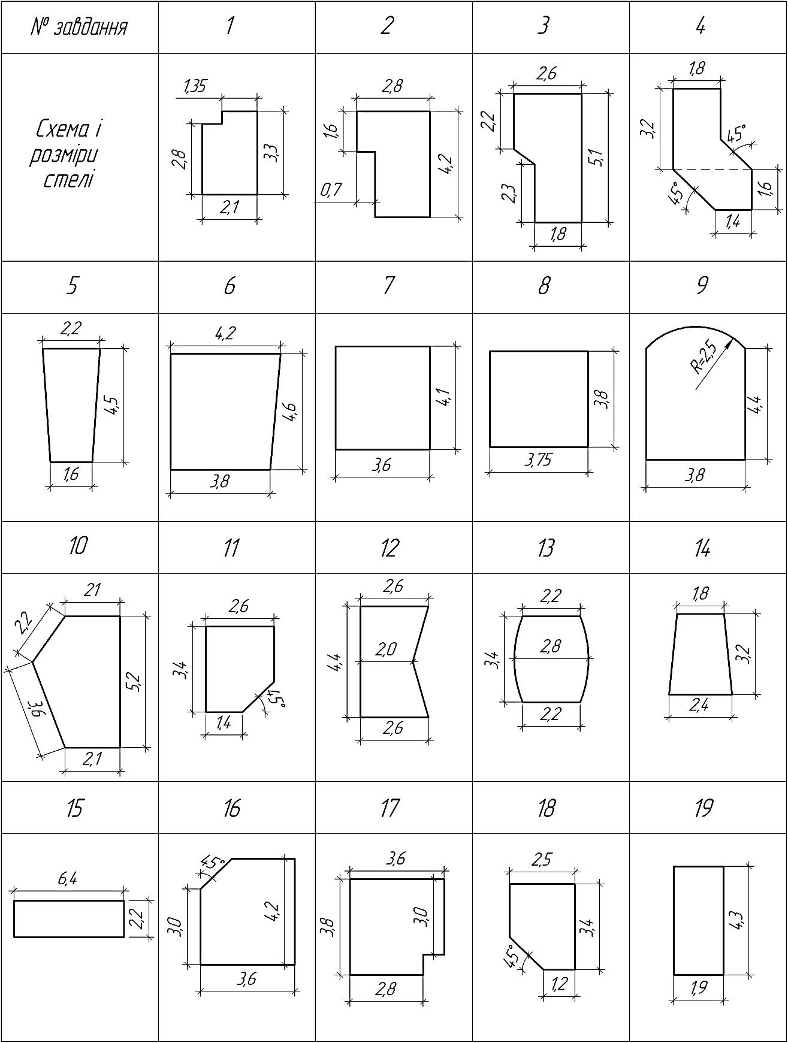
ЛІТЕРАТУРА

- Потолочные системы Armstrong: Обзор. – М.: Армстронг Европа ГмбХ, 2003.
- ДСТУ Б Д.2.2-15:2012 – Ресурсні елементні кошторисні норми на будівельні роботи. Оздоблювальні роботи (Збірник 15), Мінрегіонбуд України, К. – 2012.
- Довідник нормативно-технічних даних. Навчальний посібник /Дудар І.Н., Прилипко Т.В,, Потапова Т.Е./ – Вінниця, ВДТУ, 2001 – 133 с.
- Довідник нормативно-технічних даних для надземної частини будівель та споруд. Довідник /І.Н. Дудар, Т.Е. Потапова, Т.В. Прилипко/ - Вінниця: ВНТУ, 2005 – 137 с.
- Методичні вказівки і приклад виконання курсового проекту «Роботи нульового циклу» Частина І. Промислова будівля /Укладач В.П.Загреба/ – Вінниця: ВНТУ, 2014 – 27 с.

Навчальне видання

Методичні вказівки і приклад виконання технологічного проекту «Варіантне проектування монтажу підвісних стель із плит типу Армстронг» з дисципліни «Технологія будівельного виробництва» для студентів напрямку підготовки 6.060101 «Будівництво».

Укладач: Василь Петрович Загреба

Оригінал-макет підготовив: Загреба В.П.
Урдинець С.В.

Технічний редактор: Урдинець С.В.

